Lộ trình dạy lập trình web:

Phần 1: HTML – CSS
- Giới thiệu HTML – CSS – Lấy ví dụ
1.1. HTML
- Cách quản lí thư mục dự án
- Cấu trúc 1 file HTML
+ head: title, <meta charset =”utf-8” : hỗ trợ hiển thị tiếng việt ở thẻ body
+ body
- Cú pháp comment trong HTML
- Các thẻ HTML thông dụng:
+ Thẻ h1 – h6 ( tiêu đề )
+ Thẻ p ( đoạn văn )
+ Thẻ img ( hình ảnh ) ( alt )
+ Thẻ a ( liên kết ) ( href, target )
+ Thẻ ul ( ol ) , li ( danh sách )
+ Thẻ table ( thead, tbody : tr, td )
+ Thẻ input ( nhập liệu form ) : các loại type,
+ Thẻ button ( nút bấm )
+ Thẻ div ( thông dụng nhất ) : tạo ra khối bao quanh các phần tử

1.2. CSS

- Giới thiệu CSS là gì.
- Các cách sử dụng CSS:
+ Internal ( bên trong )
+ External ( từ bên ngoài )
+ Inline ( ngay trên thẻ )
Độ ưu tiên: Inline > Internal > External
- Thuộc tính !important
- ID và Class
- CSS Selectors
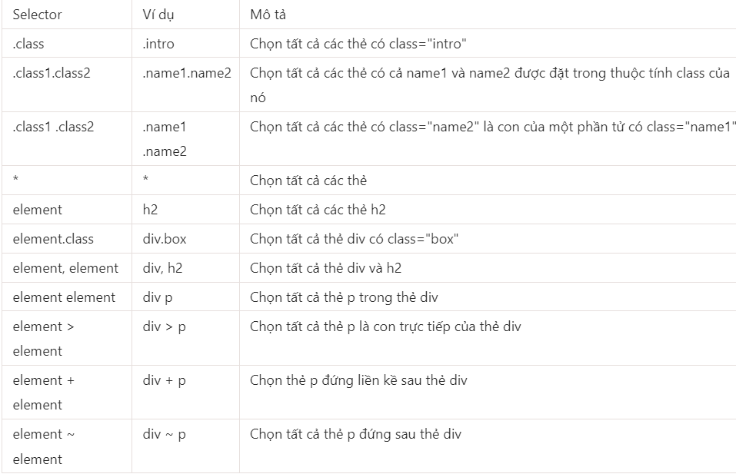

- Vấn đề khi không sử dụng biến
- Giải quyết bằng cách sử dụng biến trong CSS ( : root { --a: } , sử dụng: var() )
- Các đơn vị trong CSS:
- px ( pixel ): điểm ảnh trên màn hình
- % : phụ thuộc vào kích thước của thẻ chứa nó ( thằng cha chứa nó )
- rem: phụ thuộc vào thẻ html
- Hàm trong CSS:
- rgba()
- calc()
- linear-gradient()
- Lớp giả ( pseudo classes )
- :root
- :hover
- :active
- :first-child
- :nth-child()
- :last-child

- Padding ( Đệm)
- 1 giá trị: cả 4 hướng
- 2 giá trị: trên-dưới trái-phải
- 3 giá trị: trên trái-phải dưới
- 4 giá trị: trên phải dưới trái

- Border ( Viền )
- Border: độ-dày kiểu-viền màu-sắc
- Các kiểu hay dùng nhất: solid, dotted, dashed

- Buổi 3:
- Margin ( khoảng lề ) : các giá trị giống như padding
- Thuộc tính tạo nền ( background-image, background-color)
- Thuộc tính vị trí ( relative, absolute, fixed )
- Text: color , align, decoration,
- Css List ( ul ( ol) - li )
- Max(min)-width, max(min)-height
- Opacity ( giá trị dao động từ 0 -1 mờ dần từ 0.9 -> 0.1 )
- Border-radius
- Thuộc tính : Inherit (kế thừa thuộc tính của thằng cha);
- Display: Flex ( Flex-direction, align-items, justify-content, gap )

